## 数据项管理--问题汇总：

1. 父数据项ID 原型图有，接口无。状态字段查询接口未提供，新增时有。
2. 新增修改的应用id与维度id，目前相对应选项只有一个。调接口？前端写死？

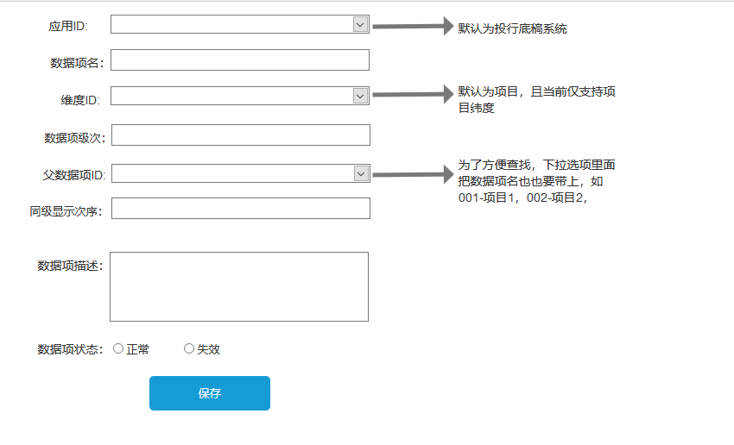

新增--创建者字段 写完登录功能记得改

1. 没有按ID查询接口，编辑、删除页面暂时屏蔽

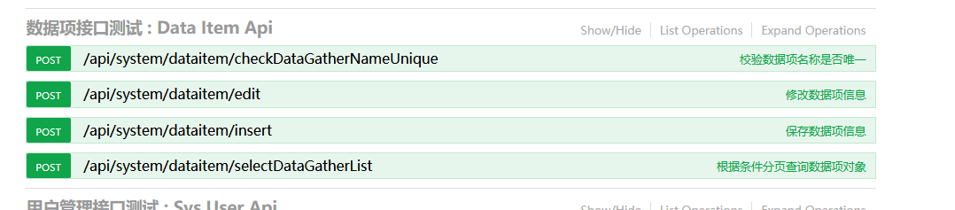

## 用户管理—问题汇总：

1. 如图所示

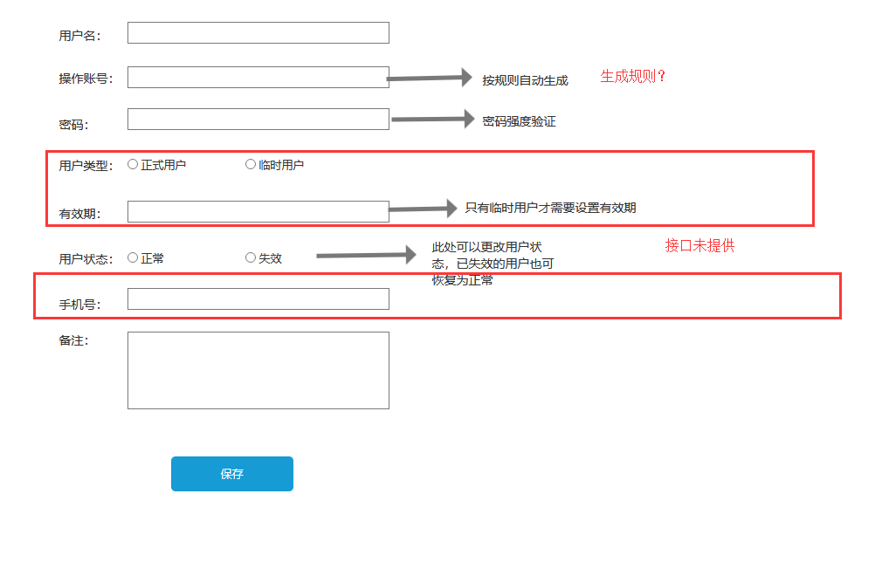

## 角色管理—问题汇总：

1. 新增修改接口没有应用id字段

（同数据项管理-2）

## 菜单管理—问题汇总

1. 新增-父菜单ID如何获取？

菜单分为目录、菜单、按钮。

父菜单ID查询全部？

